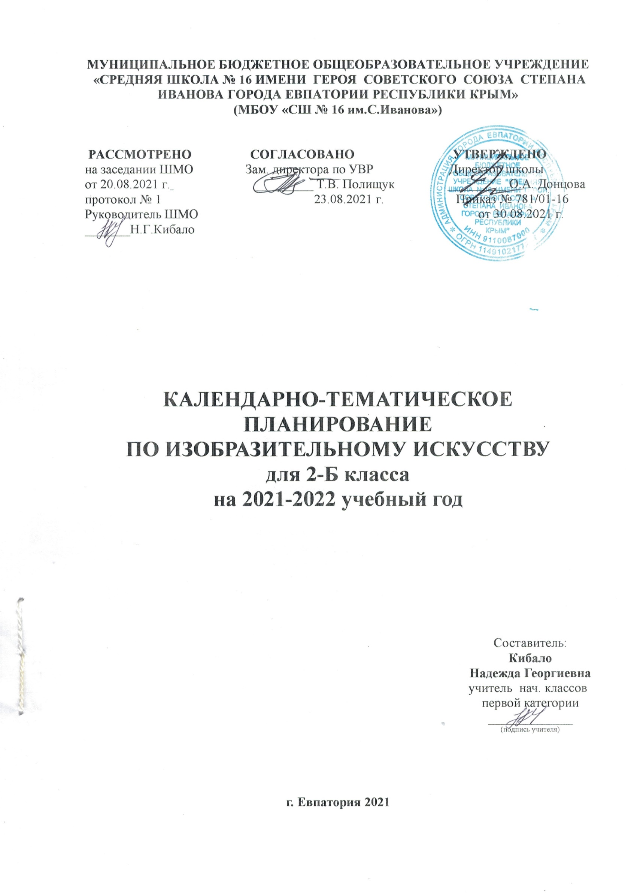
№ п/п |  | Дата |  | Тема урока
план | факт | план | факт
1.Как и чем работает художник? – 8 ч
1. |  | 02.09 |  | Три основные краски – желтый, красный, синий.
2. |  | 09.09 |  | Белая и чёрная краски.
3. |  | 16.09 |  | Пастель и цветные мелки, акварель, их выразительные возможности.
4. |  | 23.09 |  | Выразительные возможности аппликации.
5. |  | 30.09 |  | Выразительные возможности графических материалов.
6. |  | 07.10 |  | Выразительность материалов для работы в объеме.
7. |  | 14.10 |  | Выразительные возможности бумаги.
8. |  | 21.10 |  | Неожиданные материалы (обобщение темы).
2.Реальность и фантазия – 7 ч
9. |  | 28.10 |  | Изображение и реальность.
10. |  | 11.11 |  | Изображение и фантазия.
11. |  | 18.11 |  | Украшение и реальность.
12. |  | 25.11 |  | Украшение и фантазия.
13. |  | 02.12 |  | Постройка и реальность.
14. |  | 09.12 |  | Постройка и фантазия.
15. |  | 16.12 |  | Братья-Мастера Изображения, Украшения и Постройки всегда работают вместе (обобщение темы).
3.О чём говорит искусство – 11 ч
16. |  | 23.12 |  | Изображение природы в различных состояниях.
17. |  | 30.12 |  | Художник изображает настроение.
18. |  | 13.01 |  | Изображение характера животных.
19. |  | 20.01 |  | Изображение характера человека: женский образ.
20. |  | 27.01 |  | Изображение характера человека: мужской образ.
21. |  | 03.02 |  | Образ человека в скульптуре.
22. |  | 10.02 |  | Человек и его украшения.
23. |  | 17.02 |  | О чём говорят украшения. Украшения для добрых и злых сказочных героев.
24. |  | 24.02 |  | О чём говорят украшения. Флот Салтана и флот пиратов.
25. |  | 03.03 |  | Образ здания.
26. |  | 10.03 |  | В изображении, украшении, постройке человек выражает свои чувства, мысли, настроение, свое отношение к миру (обобщение темы).
4.Как говорит искусство – 8 ч
27. |  | 17.03 |  | Теплые и холодные цвета. Борьба теплого и холодного.
28. |  | 31.03 |  | Что выражают теплые и холодные цвета.
29. |  | 07.04 |  | Тихие и звонкие цвета.
30. |  | 14.04 |  | Ритм пятен.
31. |  | 21.04 |  | Что такое ритм линий?
32. |  | 28.04 |  | Характер линий.
33. |  | 05.05  12.05 |  | Пропорции выражают характер.
34. |  | 19.05  26.05 |  | Ритм линий и пятен, цвет, пропорции — средства выразительности.

